(oznaczenie pracodawcy)

SKIEROWANIE NA BADANIA LEKARSKIE

- Kodeks pracy (Dz.

nr PESEL **

s

wykonanych na tym stanowisku/tych stanowiskach

***:

- Czynniki fizyczne:

II.

- Czynniki chemiczne:

IV.Czynniki biologiczne:

- Inne czynniki, w tym niebezpieczne:

ywania pracy wskazanych w skierowaniu:

(podpis pracodawcy)

seria, numer i nazwa dokumentu ej do pracy data urodzenia.

- wydane na podstawie:

a. Kodeks

b.

ych,

c.

d.
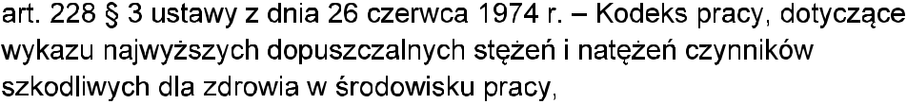

e. art. 25 pkt 1 ustawy z dnia 29 listopada 2000 r. Prawo atomowe (Dz. U. z

otrzymuje osoba kierowana na badania.

